
0
大五班一日生活
6月27日
、月日

- 出勤情况
今天8:00-8:10来园27人，8:10来园5人，今天来园总人数32人，4人请假。

- 区域游戏
上午，孩子们根据自己的兴趣和需求自主选择游戏。
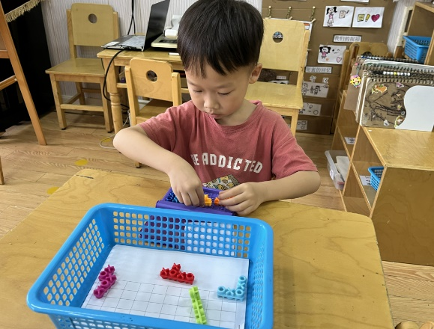
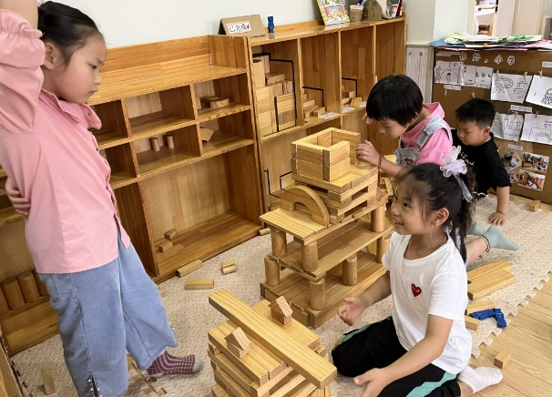

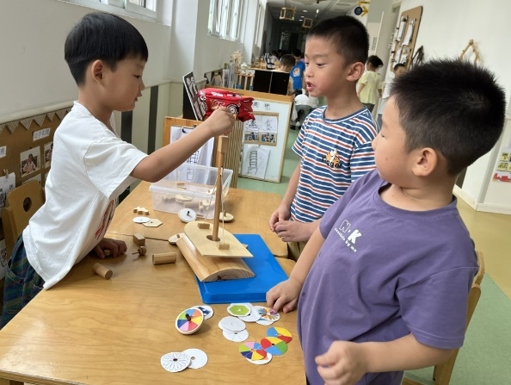
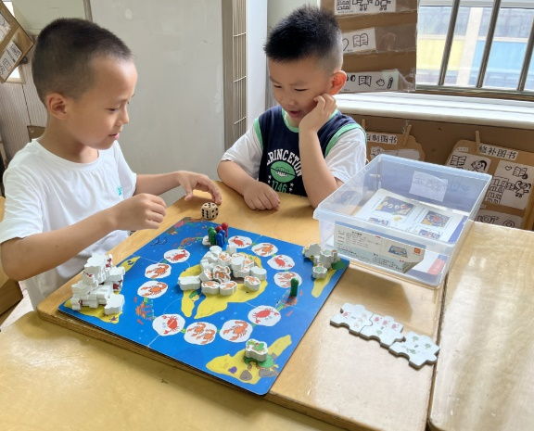


不理不睬

- 午餐情况
今天的午餐是清蒸白灼虾，清炒空心菜、藜麦饭、豆腐汤。今日的小小报菜员是孟湉欣。

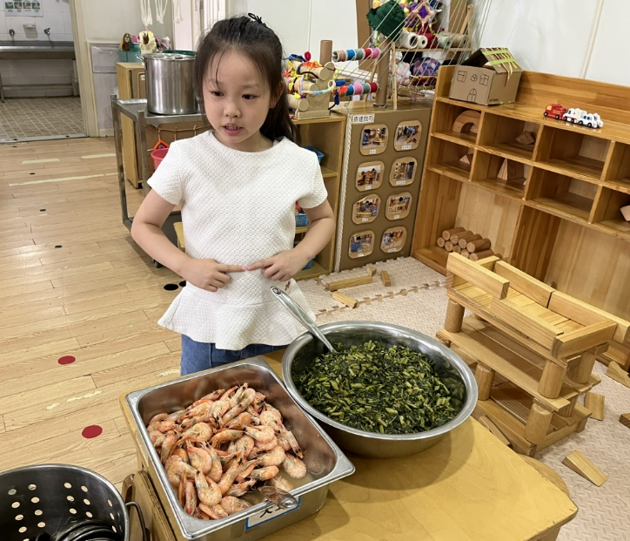

- 奖状评选
上午，孩子们根据自己本学期各方面的行为表现及进步之处，通过自荐演说、他人推荐、视频、图片等形式进行评选。
